SỞ GIÁO DỤC VÀ ĐÀO TẠO  TỈNH QUẢNG NAM | KỲ THI HỌC SINH GIỎI LỚP 9 CẤP TỈNH  Năm học 2019 - 2020

HƯỚNG DẪN CHẤM
Môn: HÓA HỌC
(Hướng dẫn chấm này có 05 trang)
Câu 1. (4,0 điểm)
1.1. (1,0 điểm) Một bình sẫm màu, mất nhãn, được xác định chứa dung dịch HCl đặc hoặc dung dịch H₂SO₄ đặc. Chỉ với thao tác mở nắp bình và quan sát, có thể xác định bình đó chứa dung dịch axit nào hay không? Nếu được thì dựa vào hiện tượng gì? Vì sao có hiện tượng đó?
- Được | 0,25
- Khi mở bình, nếu có hiện tượng "bốc khói" (càng nhiều "khói" khi không khí càng có nhiều hơi ẩm) thì bình chứa dung dịch HCl đặc, không xuất hiện "khói trắng" thì bình chứa dung dịch H₂SO₄ đặc. | 0,25
- Vì HCl trong dung dịch HCl đặc bay hơi nhiều, HCl lại tan rất tốt trong nước nên kết tụ hơi nước trong không khí thành các giọt axit bay phân tán giống như "khói trắng". | 0,5
1.2. (3,0 điểm) Đương lượng gam của một nguyên tố là số phần khối lượng của nguyên tố đó có thể thay thế (hay kết hợp) với 1,008 phần khối lượng của hiđro trong các phản ứng hóa học. Ví dụ: 1 mol O₂ (32,000 gam) kết hợp vừa đủ với 2 mol H₂ (4,032 gam) để tạo thành 2 mol H₂O, do vậy, đương lượng gam của oxi là 8,000.
Để xác định đương lượng gam của Mg, một học sinh tiến hành thí nghiệm như sau:
- Cân chính xác một cốc thủy tinh (1) được m₁ gam. Thêm Mg vào cốc, cân được m₂ gam.
- Cân chính xác một cốc thủy tinh (2) được m₃ gam. Thêm dung dịch H₂SO₄ 20% (lấy dư so với lượng phản ứng) vào cốc (2), cân được m₄ gam.
- Cho toàn bộ lượng Mg đã cân vào cốc (2) chứa dung dịch H₂SO₄ ở trên, sau khi Mg tan hết, cân toàn bộ cốc (2) và dung dịch còn lại bên trong nó, được m₅ gam.
Cho rằng trong thí nghiệm, lượng nước bay hơi không đáng kể. Kết quả cân cụ thể như sau:
m₁ | m₂ | m₃ | m₄ | m₅
21,072 | 28,124 | 49,143 | 216,374 | 222,832
a. Xác định đương lượng gam của Mg theo kết quả cân được ở trên.
b. Đâu là những nguyên nhân gây ra sai số của giá trị đương lượng gam tính được?
a. Khối lượng của Mg: m₂- m₁= 28,124- 21,072= 7,052 gam.  Khối lượng dung dịch H₂SO₄: m₄ – m₃ = 216,374- 49,143= 167,231 gam.  Khối lượng dung dịch sau phản ứng: m₅- m₃= 222,832– 49,143= 173,689 g.  Khối lượng H₂ thoát ra: 7,052+ 167,231- 173,689= 0,594 gam.  Cứ 0,594 gam H bị thay thế bởi 7,052 gam Mg  1,008 1,008*7,052/0,594 = 11,967. | 0,25  0,25  0,25  0,25  1,0
b. Sai số có thể do:  - Sai số phép đo những lần cân.  - Sai số do độ tinh khiết của Mg (có lẫn tạp chất khác, bị oxi hóa trước một phần thành MgO).  - Sai số do khối lượng dung dịch mất đi không chỉ bởi H₂ thoát ra mà còn bởi nước bay hơi.  - Sai số do thao tác của người làm thí nghiệm (làm văng hóa chất, lấy hóa chất không hết, ...) và do phép làm tròn trong tính toán. | 0,25  0,25  0,25  0,25

Câu 2. (4,0 điểm)
2.1. (1,5 điểm) Độ dinh dưỡng của phân kali (ω) thường được tính bằng phần trăm khối lượng K₂O tương ứng với lượng kali có trong phân đó. Biết rằng một loại phân kali có chứa 26,10% K₂SO₄ và 19,37% KCl về khối lượng (các thành phần khác không chứa kali). Tính ω.
Chọn 100 gam phân.  Khối lượng K₂SO₄: 26,10 gam.  Số mol K₂SO₄: 26,10/174= 0,15 mol. | 0,25
Khối lượng KCl: 19,37 gam.  Số mol KCl: 19,37/74,5= 0,26 mol. | 0,25
Số mol K₂O (quy đổi): 0,15 + 0,26/2 = 0,28 mol. | 0,5
Khối lượng K₂O trong 100 gam phân cũng là độ dinh dưỡng của phân:  ω = 0,28*94= 26,32. | 0,5
2.2. (2,5 điểm) Hỗn hợp X gồm R, RO và RCO₃ (R là kim loại có hóa trị không đổi). Cho 12,16 gam X tác dụng vừa đủ với 117,60 gam dung dịch H₂SO₄ 10%, thu được 2,464 lít khí (đktc) và dung dịch chỉ chứa một muối Y duy nhất. Biết rằng dung dịch 18,28% của chất Y có khối lượng riêng là 1,11 gam/ml thì có nồng độ 1,26 M. Cho các phản ứng xảy ra hoàn toàn. Viết phương trình phản ứng hóa học xảy ra và tính phần trăm khối lượng của RCO₃ trong X.
R + H₂SO₄ RSO₄ + H₂.  RO + H₂SO₄ RSO₄ + H₂O.  RCO₃ + H₂SO₄ RSO₄ + CO₂ + H₂O. | 0,25  0,25  0,25
Muối Y là RSO₄.  C_{M}= 10*D*C%/M(RSO₄)  => M(RSO₄) = 10*D*C%/C_{M}= 10*1,11*18,28/1,26 = 161,04.  M_{R}= 161,04- 96 = 65,04.  R là Zn. | 0,5
Trong hỗn hợp X, gọi số mol Zn, ZnO và ZnCO₃ lần lượt là x, y, z.  Khối lượng H₂SO₄: 117,6*10/100= 11,76 gam.  Số mol H₂SO₄ cũng là số mol hỗn hợp X: x + y + z= 11,76/98= 0,12 mol (1).  Bảo toàn khối lượng X: 65x + 81y + 125z= 12,16 (2).  Khí thoát ra là H₂ và CO₂: x + 0y + z= 2,464/22,4= 0,11 mol (3). | 0,25  0,25  0,25
Từ (1), (2), (3) suy ra: x= 0,04; y= 0,01; z= 0,07.  Phần trăm khối lượng ZnCO₃ trong X:  0,07*125/12,16*100= 71,96 %. | 0,25  0,25

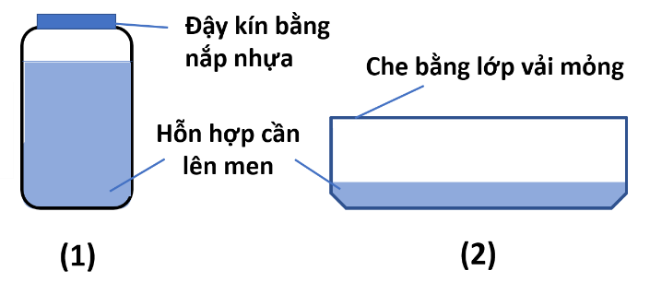
Câu 3. (4,0 điểm)
3.1. (1,0 điểm) Giấm ăn có thể được sản xuất bằng cách cho giấm cái (con giấm) vào dung dịch rượu etylic loãng rồi để một thời gian.
a. Viết phương trình phản ứng hóa học xảy ra.
b. Để thuận lợi cho quá trình lên men, hỗn hợp lên men nên được chứa trong hệ (1) hay hệ (2)? Vì sao?
a. CH₃CH₂OH + O₂ 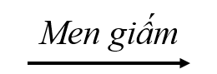CH₃COOH + H₂O. | 0,25
b. Nên lên men hỗn hợp trong hệ (2). | 0,25
Vì quá trình lên men cần cung cấp oxi nên:  - Che miệng bình chứa bằng lớp vải để oxi không khí lưu thông vào bình. | 0,25
- Dùng bình có tiết diện ngang lớn để tăng diện tích mặt thoáng của dung dịch, qua đó tăng diện tích tiếp xúc của dung dịch với oxi không khí lưu thông vào. | 0,25
3.2. (3,0 điểm) Biết X, Y, Z, T, U, V, R là các chất khác nhau, trong đó X là một oxit kim loại, U là polietilen. Viết phương trình phản ứng hóa học thực hiện dãy chuyển hóa sau (ghi rõ điều kiện phản ứng, nếu có):
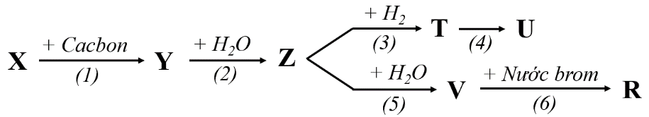
(1). CaO + 3C 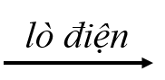 CaC₂ + CO.  (2). CaC₂ + 2H₂O Ca(OH)₂ + C₂H₂.  (3). C₂H₂ + H₂ 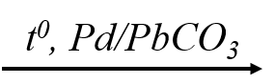 C₂H₄.  (4). CH₂= CH₂ 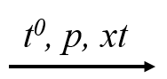 .  (5). CH≡ CH + H₂O 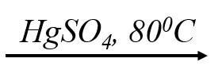 CH₃CHO.  (6). CH₃CHO + Br₂ + H₂O CH₃COOH + 2HBr.  (Hs ghi thiếu điều kiện hoặc không cân bằng: trừ 0,25đ/lỗi). | 0,5  0,5  0,5  0,5  0,5  0,5

Câu 4. (4,0 điểm)
4.1. (3,0 điểm) Nước rửa tay khô là một trong những sản phẩm được dùng phổ biến để hỗ trợ ngăn chặn sự phát tán của vi rút SARS-CoV-2. Tác dụng diệt khuẩn của sản phẩm này chủ yếu đến từ hợp chất hữu cơ X là một ancol (rượu) đơn chức, no, mạch hở, trong phân tử có chứa 34,78% oxi về khối lượng.
a. Xác định công thức phân tử, công thức cấu tạo của X.
b. Viết phương trình phản ứng hóa học xảy ra giữa X với Na, CuO, Cu(OH)₂, CH₃COOH (trường hợp không xảy ra phản ứng thì ghi "Không xảy ra").
c. Dung dịch chất X có khả năng thẩm thấu cao nên có thể thấm sâu vào tế bào vi khuẩn, gây đông tụ protein, làm cho vi khuẩn chết. Thực nghiệm cho thấy dung dịch chứa 75% thể tích chất X trong nước có tác dụng sát khuẩn mạnh nhất [1]. Giải thích vì sao ở nồng độ cao hơn hay thấp hơn thì tác dụng sát khuẩn của dung dịch X kém hiệu quả hơn.
a. X là ancol đơn chức, no, mạch hở: C_{n}H_{2n+1}OH hay C_{n}H_{2n+2}O.  %m_{O}= 16/(14n+ 18)*100= 34,78  => n= 2  => CTPT: C₂H₆O  => CTCT: CH₃CH₂OH. | 0,25  0,25  0,25  0,25
b. 2C₂H₅OH + 2Na 2C₂H₅ONa + H₂.  CH₃CH₂OH + CuO 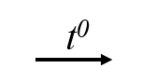 CH₃CHO + Cu + H₂O.  CH₂CH₂OH + Cu(OH)₂ Không xảy ra phản ứng.  CH₃CH₂OH + CH₃COOH 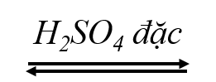CH₃COOCH₂CH₃ + H₂O.  (Không cân bằng phản ứng/ ghi sai (thiếu) điều kiện hay sai dấu mũi tên: trừ 0,25đ/2 lỗi). | 0,25  0,25  0,25  0,25
c. Ở nồng độ thấp hơn 75⁰, khả năng làm đông tụ protein giảm nên hiệu quả sát trùng kém.  Ở nồng độ cao hơn 75⁰, làm protein trên bề mặt vi khuẩn đông tụ nhanh, tạo ra lớp màng ngăn không cho cồn thấm sâu vào bên trong, làm giảm tác dụng diệt khuẩn. | 0,5  0,5
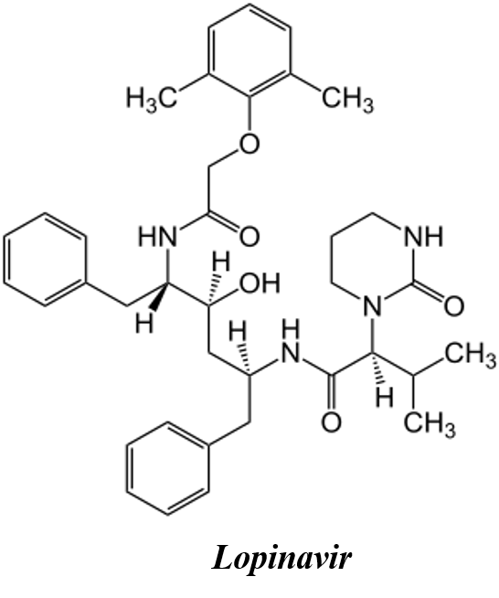
4.2. (1,0 điểm) Từ khi đại dịch Covid-19 bùng phát ở thành phố Vũ Hán (Trung Quốc) rồi lan nhanh trên hầu khắp thế giới, Việt Nam đã làm tốt công tác phòng ngừa, phát hiện, cách ly, điều trị. Tính đến 12h30 ngày 6/6/2020, tỉ lệ số bệnh nhân Covid-19 tử vong ở Việt Nam so với thế giới là 0/398244 [2]. Việc kiểm soát tốt dịch bệnh đã giúp Việt Nam sớm dần khởi động lại nền kinh tế, tạo uy tín và nâng cao vị thế trên trường quốc tế. Một trong các loại thuốc được các nhà khoa học Việt Nam nghiên cứu điều trị cho bệnh nhân Covid-19 là Lopinavir với thành phần hoạt chất có công thức cấu tạo thu gọn như hình bên [3]:
Xác định phần trăm khối lượng của hiđro có trong hoạt chất đó.
CTPT của hoạt chất: C₃₇H₄₈N₄O₅.  %m_{H}= 48/628*100= 7,64%. | 0,5  0,5

Câu 5. (4,0 điểm)

5.1. (2,0 điểm) Cho các hỗn hợp khí sau đây:

(1). CH₄ và O₂; (2). C₂H₂ và O₂; (3). H₂ và Cl₂; (4). CH₄ và Cl₂.

a. Hỗn hợp nào có thể gây nổ khi đun nóng?

b. Tỉ lệ các chất trong mỗi hỗn hợp như thế nào để hỗn hợp nổ mạnh nhất?
a. Các hỗn hợp có thể gây nổ là (1), (2) và (3).  b. Tỉ lệ các chất theo đúng hệ số tỉ lượng trong phương trình sẽ cho hỗn hợp nổ mạnh nhất. Cụ thể:  (1). CH₄: O₂= 1: 2.  (2). C₂H₂: O₂ = 2: 5.  (3). H₂: Cl₂ = 1: 1.  (Trả lời sai thì trừ 0,25đ/ ý sai. HS viết phương trình đúng giữa các cặp chất có thể gây nổ mà ko kết luận tỉ lệ: tính 0,25đ/ phương trình). | 0,5  0,5  0,5  0,5
5.2. (2,0 điểm) Sắt và các hợp chất của sắt rất phổ biến trong đời sống và sản xuất, tuy nhiên, chúng dễ bị biến đổi trong quá trình bảo quản, cất trữ, đặc biệt là các hợp chất của sắt (II). Vào thế kỉ XIX, một nhà bác học người Đức tên Mohr Karl Friedrich đã tìm ra một dạng cất trữ tương đối bền vững cho hợp chất sắt (II), đó là muối kép ngậm nước của amoni sunfat và sắt (II) sunfat. Về sau, tên gọi của loại muối này được đặt theo tên nhà bác học ấy để ghi nhớ công lao của ông.
Biết rằng, trong môi trường khí nitơ, dung dịch chứa 19,6 gam muối Mohr phản ứng tối đa với 400 ml dung dịch NaOH 0,5 M. Toàn bộ lượng kết tủa sinh ra sau phản ứng được nung trong không khí đến khối lượng không đổi, thu được 4,0 gam chất rắn. Cho các phản ứng diễn ra hoàn toàn. Xác định công thức hóa học của muối Mohr.
Gọi công thức của muối Mohr là [(NH₄)₂SO₄]_{x}.(FeSO₄)_{y}.zH₂O.  Khi muối vào nước sẽ phân ly thành dung dịch chứa các muối thành phần.  (NH₄)₂SO₄ + 2NaOH 2NH₃ + Na₂SO₄ + 2H₂O.  FeSO₄ + 2NaOH Fe(OH)₂ + Na₂SO₄.  4Fe(OH)₂ + O₂2Fe₂O₃ + 4H₂O.  (HS có thể viết từ Fe(OH)₂ tạo FeO/Fe(OH)₃ rồi tạo Fe₂O₃.  Thiếu điều kiện hoặc không cân bằng: trừ 0,25đ/2 lỗi). | 0,25  0,25  0,25
Số mol NaOH: 0,5*0,4= 0,2 mol. Chất rắn không đổi sau phản ứng là Fe₂O_{3.}  Số mol Fe₂O₃: 4,0/160= 0,025 mol.  Số mol FeSO₄: 0,025*2 = 0,05 mol.  Khối lượng FeSO₄: 0,05* 152 = 7,6 gam. | 0,25
Số mol NaOH phản ứng với muối sắt (II): 0,05*2= 0,1 mol.  Số mol NaOH phản ứng với muối amoni: 0,2- 0,1 = 0,1 mol.  Số mol (NH₄)₂SO_{4:} 0,1/2= 0,05 mol.  Khối lượng (NH₄)₂SO_{4:} 0,05*132 = 6,6 gam. | 0,5
Khối lượng nước kết tinh trong muối: 19,6 – 7,6 – 6,6 = 5,4 gam.  Số mol nước kết tinh: 5,4/18= 0,3 mol. | 0,25
x: y: z= 0,05: 0,05: 0,3 = 1: 1: 6.  Công thức muối Mohr: (NH₄)₂SO₄.FeSO₄.6H₂O hoặc (NH₄)₂Fe(SO₄)₂.6H₂O. | 0,25
*Lưu ý:
- Học sinh giải theo cách khác nhưng đúng vẫn cho điểm tối đa.
- Phương trình hóa học có hệ số cân bằng sai nhưng phần tính toán không liên quan đến hệ số cân bằng đó và cho kết quả đúng thì vẫn cho điểm phần tính toán.
----HẾT-----

